# Analisi delle prestazioni della Rete Wi-Fi del Campus X di Roma Tor Vergata

## Introduzione

Il presente documento si riferisce allo studio effettuato per lo sviluppo del progetto del corso Performance Modelling of Computer Systems and Networks (9 CFU), tenuto dalla prof.ssa Vittoria De Nitto Personè al 1° Anno del Corso di Laurea Magistrale in Ingegneria Informatica. Il progetto è stato sviluppato da un team composto da 3 persone: Gabriele La Delfa, Gabriele Tummolo e Domenico Verde. L’idea alla base della scelta di questo progetto era quella di generare un qualcosa di utile per il mondo reale, proponendo ed analizzando anche diverse soluzioni migliorative per il problema analizzato.

## Traccia del Progetto

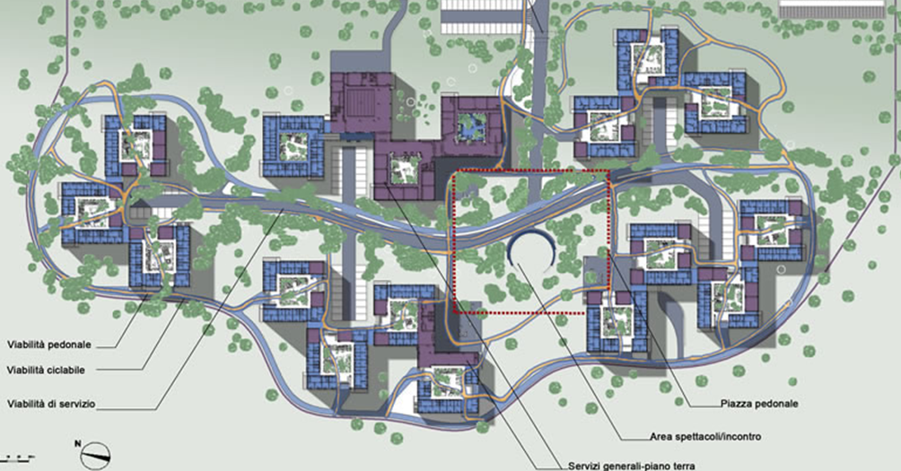

Blocco 1

Edificio 4D

Access Points (APs)

Il Campus X di Roma Tor Vergata è il più grande centro di residenze universitarie in Italia; esso sorge in un’area adiacente alla maggior parte delle Macroaree dell’Università ed è attualmente sede del CLA. Al suo interno si svolgono regolarmente diversi eventi riguardanti la comunità universitaria, tra cui anche le lezioni di alcuni corsi di laurea. Esso comprende 5 Blocchi di Edifici (nominati rispettivamente Blocco 1, …, Blocco 5) ciascuno dei quali comprende a sua volta 3 o 4 palazzi (nominati con le lettere A,B,C,D – ad esempio, ci si riferisce ad un palazzo con la sigla 4D). Ogni palazzo è costituito da 3 o 4 piani (a cui vi si aggiunge il piano terra). L’accesso ad internet per i residenti nella struttura è garantito attraverso una rete wireless che comprende 4 Access Point (AP) per piano, posizionati agli angoli dei piani di ogni edificio. Ciascun utente quindi si connette all’ AP più vicino utilizzando un dispositivo Wi-Fi e può navigare sul web (non vi sono limiti sul numero di dispositivi che ogni utente può connettere alla rete). Ciascun Access Point è collegato mediante un cavo Ethernet (RJ45) ad uno Switch a 48 porte posto al piano terra di ogni edificio. Lo switch provvede a fondere i flussi provenienti dai diversi piani del palazzo e ad inoltrare correttamente il traffico in entrata ed in uscita nella giusta direzione.

## Obiettivi dello Studio

Il Primo Step consiste nel definire attentamente gli obiettivi dello studio. Tenuto conto di quanto concordato durante il corso e considerato quanto riportato nei file messi a disposizione dal docente, contenenti diversi esempi di progetti assegnati negli anni passati e delle linee guida di tutto ciò che il progetto deve contenere, si è deciso di definire come obiettivi dello studio i seguenti:

1. Simulare le prestazioni della rete in un edificio tramite un approccio di tipo Next-Event Simulation ed effettuare un’Analisi Transiente e dello Stato Stazionario;

2. Valutare le prestazioni della rete:

2.1. Studiare come varia il tempo medio di risposta E(Ts) di un utente al variare dell’intensità del traffico in ingresso;

2.2. Identificare eventuali Bottlenecks;

3. Proporre delle possibili soluzioni alternative finalizzate al miglioramento delle prestazioni della rete.

## Un Modello Concettuale

Una volta definiti gli obiettivi dello studio, è necessario procedere costruendo dapprima un modello concettuale. Da una attenta analisi della traccia, il modello concettuale a reti di code proposto è il seguente:

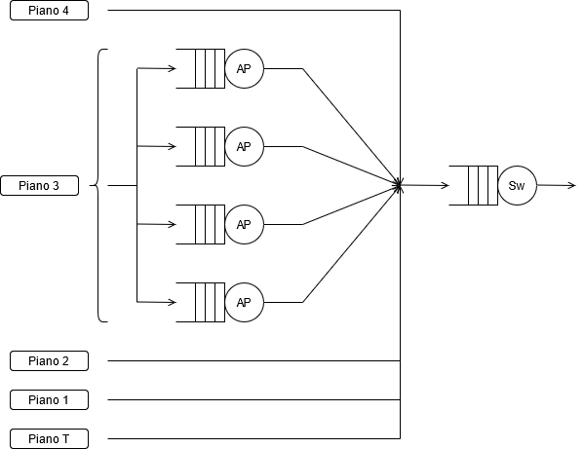

Chiaramente, ciascun edificio è composto da 5 piani sostanzialmente identici fra loro, pertanto è possibile semplificare il problema e studiare un solo piano dell’edificio ed estendere, per simmetria, i risultati anche agli altri piani. Come evidenziato nella traccia, ciascun utente invia pacchetti all’ AP più vicino, il quale provvede ad inoltrare il pacchetto verso lo switch, che è unico in ogni edificio. Ciascun AP e lo switch, quindi, possono avere 2 stati: Libero (Idle – se non sta trasmettendo alcun pacchetto) ed Occupato (Busy – se un pacchetto è in fase di trasmissione). Infine, supponiamo per semplicità che ciascun server abbia infiniti posti in coda e che la disciplina in ogni coda sia di tipo FIFO (First-In-First-Out).

## Un Modello di Specifica

In questa fase, invece, provvederemo a convertire il modello concettuale creato in precedenza in modello di specifica, aggiungendo informazioni di natura statistica. Innanzitutto, cercheremo di capire che distribuzioni e quali valori assumere per quanto riguarda i tempi di servizio e di inter-arrivo. Non avendo misure del traffico in ingresso alla rete, supporremo che esso abbia distribuzione esponenziale e pertanto assumeremo che il processo di arrivo dei pacchetti nel sistema sia un processo di Poisson. Pensiamo che tale ipotesi rappresenti un giusto compromesso tra semplicità ed accuratezza del modello. Studieremo, inoltre, il comportamento del sistema al variare del traffico totale in ingresso al sistema .

Inoltre, abbiamo ritenuto ragionevole assumere che, data la particolare simmetria del problema, in ciascun piano ci sia la stessa quantità di traffico:

Per quanto riguarda i tempi di servizio, in base a quanto riportato nel link 3 osserviamo come sia ragionevole assumere come dimensione media di un pacchetto (per ragioni di test):

= 512 bytes (Medium Packet Size on Internet)

Inoltre, tempo come visto diverse volte durante il corso e confermato da diversi studi, come quello riportato nel link 4, utilizzare la distribuzione Bounded Pareto può essere un ottimo modo per modellare la distribuzione del di servizio dei serventi nelle reti a pacchetto. In effetti, è noto anche da altri corsi universitari che un pacchetto Ethernet non ha dimensione indefinita, bensì ha una dimensione minima bytes ed una dimensione massima bytes. La distribuzione Bounded Pareto è una distribuzione heavy tailed e presenta 3 parametri: un parametro di shape (utile a modellare la variabilità della distribuzione) a e due parametri che indicano rispettivamente i valori minimo e massimo assumibili. Pertanto, utilizzeremo come distribuzione dei tempi di servizio una distribuzione bounded Pareto e studieremo il comportamento del sistema sia nel caso di alta variabilità del tempo di servizio (), sia nel caso di bassa variabilità ().

Per quanto riguarda i valori delle capacità dei componenti della rete, sono stati ricavati direttamente dai datasheet ufficiali (riportati nella cartella Datasheets):

* APs UniFi UAP-AC-PRO [Max data-rate 1300 Mbps @ 2.4 GHz e 5 GHz using 3x3 MIMO]:
* Switch Cisco MS250-48-HW [Switching Capacity 176 Gbps]

Inoltre, al fine di ottenere una corretta verifica e validazione del modello creato, si è deciso di creare anche un’ulteriore versione di esso avente sia tempi di servizio che i tempi di inter-arrivo con distribuzione esponenziale. In tal caso l’intero sistema diventa così una rete di Jackson e pertanto è analizzabile anche teoricamente come una rete di code separabile. In quest’ultimo caso i valori calcolati risultano:

* APs UniFi UAP-AC-PRO [Max data-rate 1300 Mbps @ 2.4 GHz e 5 GHz using 3x3 MIMO]:
* Switch Cisco MS250-48-HW [Switching Capacity 176 Gbps]

Infine, abbiamo effettuato un ulteriore raffinamento del modello concettuale, ottenendo il seguente:

In effetti, se ogni edificio possiede 5 piani, in ciascun piano (per simmetria) verrà ripartito 1/5 del traffico totale in ingresso al sistema . L’analisi verrà svolta per un solo piano; tuttavia, è necessario tenere conto anche degli ulteriori 4/5 del traffico (ovvero il traffico dei restanti piani dell’edificio) poiché contribuiscono ad aumentare l’utilizzazione dello switch che è unico per ogni palazzo.

## Il Modello Computazionale

### 1. Introduzione

Il modello computazionale è stato creato utilizzando come linguaggio di programmazione il linguaggio C, per avere maggiore efficienza e per continuità con gli esempi visti durante il corso. Inoltre, per conformità ai requisiti del progetto si è deciso di implementare un simulatore basato su next-event simulation. Il primo step nella progettazione del modello computazionale è stato determinare la Transition Matrix, di fondamentale importanza per implementare la topologia della rete e di seguito riportata:

Ciascun elemento rappresenta la percentuale di traffico che va dal servente i al servente j:

* Se , s’intende un flusso che arriva dall’esterno. Notiamo dalla riga 0 che un quinto del traffico totale viene ripartito nei quattro AP, per cui in ciascun AP arriva un ventesimo del traffico totale;
* Se , s’intende un flusso che proviene dagli AP. Notiamo dalle rispettive righe che tutto il traffico uscente viene diretto verso lo switch.
* Se , s’intende il flusso che proviene dallo switch. Notiamo dall’ultima riga (riga 5) che tutto il traffico proveniente viene direzionato verso l’esterno del sistema.

È bene specificare che le informazioni riportate in tale matrice sono risultate utili soprattutto nel determinare in quale dispositivo e con quale probabilità si verifica un arrivo.

### 2.Strutture Dati e Funzioni

Nel progetto del simulatore, sono state utilizzate le seguenti strutture dati:

* *event_list[SERVERS + 1] event*: tale struttura, di fondamentale importanza nella simulazione, consiste sostanzialmente in una lista in cui vengono memorizzati i prossimi eventi. Nel caso in considerazione, gli eventi possono essere di due tipi: arrivi (dall’esterno) e partenze (dagli AP e dallo Switch). Il primo elemento della lista contiene il tempo in cui avviene il prossimo arrivo, mentre i restanti 5 elementi contengono il tempo in cui avviene la prossima partenza da ciascun server nell’ordine AP1, AP2, AP3, AP4, Switch. Inoltre, ciascun elemento possiede uno stato che permette di abilitare/disabilitare il processo degli arrivi e delle partenze. Tale stato è risultato utile nella simulazione poiché permette di specificare un tempo di simulazione “close-the-door”, oltre il quale il processo degli arrivi viene disabilitato.
* *t (clock)*: anche questa struttura riveste fondamentale importanza nella simulazione, poiché consente di tenere traccia di ogni istante di tempo nel simulatore ed è utile anche nel calcolo delle statistiche.
* *sum*: essa contiene la somma aggregata di tempi di servizio, numero di arrivi e numero di partenze avvenuti in ogni istante di tempo nel simulatore. È utile per calcolare le statistiche locali di ogni server.

Inoltre, per una maggiore leggibilità del codice sono state create le seguenti funzioni:

GetArrival(), la quale genera il tempo in cui avviene il prossimo arrivo, seguendo una distribuzione esponenziale;

GetServiceSwitch() e GetServiceAP(), le quali generano rispettivamente i tempi di servizio per lo Switch e per gli AP, seguendo in entrambi i casi una distribuzione BoundedPareto. Tali funzioni sono entrambe necessarie poiché le capacità e quindi i tassi di servizio dei dispositivi sono differenti.

ProcessArrival(), la funzione che gestisce gli arrivi, opera nel modo seguente: se all’arrivo di un job il server è libero, allora tale job viene processato, ovvero, viene generato il tempo di servizio e successivamente aggiornate le statistiche e la next-event list; altrimenti, il job viene posizionato in coda.

ProcessDeparture(), la funzione che gestisce, invece, le partenze. Se si verifica una partenza da uno degli AP, allora sappiamo (in base alla topologia della rete ed anche alla transition matrix) che il job sarà inoltrato verso lo switch; altrimenti, se la partenza si verifica nello switch allora è chiaro che tale job esce dal sistema. Se dopo la partenza vi sono altri job in coda, la funzione provvede a processare il prossimo job, aggiornando le statistiche.

empty_queues(), tale funzione è utile soprattutto nel determinare se nel sistema esistono ancora jobs da processare: infatti ritorna True se non vi sono jobs e False altrimenti.

NextEvent(), tale funzione, presente anche in altri modelli visti durante il corso, è utile per determinare l’indice del prossimo evento attivo.

### 3.Init, Main Loop e Condizione d’Arresto

Per quanto riguarda l’inizializzazione del programma, sono stati azzerati sia il clock e le statistiche. Dopodiché, è stato generato il primo arrivo nel sistema ed è stato disattivato il processo delle partenze (in effetti non vi possono essere partenze se il sistema è vuoto).

Il main loop del programma è strutturato come riportato nel libro di testo: ad ogni istante di clock, viene determinato il prossimo evento tramite la funzione NextEvent(). Se l’evento è una partenza allora essa viene gestita dalla funzione ProcessDeparture(), indicando opportunamente il servente in cui si verifica tale partenza. Se l’evento è un arrivo allora prima occorre capire in quale servente si verifica: qui ci vengono in aiuto la funzione Random() implementata nella libreria rngs.c e dichiarata nel header rngs.h (entrambi inclusi nel progetto). In che modo? Tramite la funzione è possibile generare un numero casuale (compreso tra 0 e 1):

- se il numero generato è compreso tra 1/20 e 2/20 allora diremo che l’arrivo si verifica all’AP1;

- se il numero generato è compreso tra 2/20 e 3/20 allora diremo che l’arrivo si verifica all’AP2;

- se il numero generato è compreso tra 3/20 e 4/20 allora diremo che l’arrivo si verifica all’AP3;

- se il numero generato è compreso tra 3/20 e 4/20 allora diremo che l’arrivo si verifica all’AP4;

- se il numero generato è compreso tra 4/20 (ovvero 1/5) e 1 allora l’arrivo si verifica allo Switch;

Da notare che in questo modo la probabilità che vi sia un arrivo in ogni AP è 1/20 e che la probabilità che vi sia un arrivo allo switch è 4/5, come riportato nella transition matrix. Infine, viene generato il prossimo arrivo e disattivato il processo degli arrivi se il tempo di simulazione supera il “close the door” time. Al termine del main loop, vengono calcolate e poi stampate le statistiche globali (riguardanti l’intero sistema) e locali (riguardanti ciascun servente).

La struttura di base del modello computazionale è quella descritta in questo paragrafo. Tuttavia, come spiegato in precedenza, sono stati creati due simulatori: nsssn_exp.c e nsssn_bp.c. Entrambi differiscono solamente per la distribuzione dei tempi di servizio utilizzata nelle funzioni GetServiceAP() e GetServiceSwitch(). La distribuzione BoundedPareto, invece, è stata implementata nei file rvgs.c e dichiarata nel header rvgs.h.

### 4. Statistiche

## V&V – Verifica e Validazione

Essendo la fase di verifica un’attivita prevalentemente di software engineering, essa è stata svolta sin dall’inizio dello sviluppo del modello computazionale utilizzando un IDE appropriato: è stata svolta un’attenta attività di debugging al fine di individuare potenziali errori nelle funzioni ed inoltre abbiamo preferito progettare ed implementare casi di test per le funzioni da noi progettate: TestProcessArrival(), TestProcessDeparture() e TestEmptyQueue().

Per quanto riguarda l’attività validazione, invece, si è considerato il modello nsssn_exp.c. Essendo tale modello una rete di Jackson, è risultato possibile confrontare le statistiche generate dal simulatore con i valori teorici, calcolati tramite l’ausilio di apposite funzioni del programma stesso (E_TQ(), E_TS()). Dopo aver verificato, tramite numerose simulazioni, che i valori delle statistiche risultino molto simili ai valori teorici, il modello è stato considerato validato.

È possibile attivare/disattivare i tests effettuati nella fase di verifica e validazione cambiando il valore della variabile RUN_TESTS_AND_CHECKS nel file nsssn_exp.c.

## Analisi Transiente

Per effettuare tale analisi è stato utilizzato il meccanismo delle repliche, in particolare sono stati eseguiti 100 e 1000 run.

Il flusso di arrivo (Lambda) preso in esame è uguale a 10, mentre per quanto riguarda la variabilità del sistema sono stati considerati due valori di ALPHA (0,5 e 1,5) per analizzare il comportamento del sistema sia con un’alta variabilità del tempo di servizio, che con una bassa variabilità del tempo di servizio.

È stato simulato il comportamento del sistema rispettivamente per:

* 1024 Jobs
* 2048 Jobs
* 4096 Jobs
* 8192 Jobs
* 16384 Jobs
* 32768 Jobs
* 65536 Jobs
* 131072 Jobs

Il programma per effettuare tale analisi prende nome di transiente.c, dove sono state riprese le funzioni ( GetArrival(), GetServiceSwitch(), GetServiceAP(), ProcessArrival(), ProcessDeparture(), NextEvent() ) e le strutture ( *event_list[SERVERS + 1]event, t (clock), sum* ) utilizzate per il simulatore. È stata aggiunta un ulteriore funzione Initialize() per inizializzare le statistiche per ogni replica. Nel main del programma vengono definite tre variabili:

* t_arresto, che consente di definire quale sarà il tempo di esecuzione per cui ciascuna replica.
* seed, che permette di definire il seme iniziale.
* response, dove verrà memorizzato il risultato della funzione transient() che verrà analizzata a breve.

Successivamente viene utilizzata FILE *file = fopen(“file.txt”, “w+”) per creare un nuovo file (in questo caso denominato “file.txt”) in modalità lettura/scrittura e in questo file verranno memorizzare gli E(Ts) degli utenti per ciascuna replica.

La funzione che permette di ricavare tali E(Ts) degli utenti prende nome di transient() ed è strutturata in egual modo al main del simulatore, ma presenta delle differenze:

* a tale funzione viene passato come argomento il tempo di esecuzione delle repliche (tramite la variabile t_arresto)
* viene utilizzata la funzione Initialize() per azzerare tutte le statistiche della funzione stessa.
* nella condizione di arresto è stato omesso il controllo dei jobs rimanenti in coda (funzione empty_queues del simulatore)
* viene ritornato il valore della variabile avg_wait, ovvero l’E(Ts) degli utenti per ogni replica

Inoltre la PlantSeeds è stata definita fuori dalla funzione transient() in modo tale che lo stato del generatore non venga modificato ad ogni replica, garantendo così l’indipendenza tra le repliche; in questo modo allo stato iniziale di ogni replica corrisponde lo stato finale della replica precedente.

Per far vedere come tale meccanismo si attua, è disponibile nel codice 2 diverse implementazioni della funzione transient():

1. prende come argomento solo la variabile t_arresto
2. prende come argomento sia la variabile t_arresto che la variabile seed e tramite la funzione GetSeed consente di ottenere lo stato del flusso del generatore di numeri casuali corrente. Tale funzione GetSeed viene implementata sia all’inizio che alla fine della funzione transient(), in modo da poter stampare a video il seed iniziale e finale della replica considerata.

Infine è stato generato il ciclo delle repliche tramite un ciclo for dove il valore ritornato dalla funzione transient() viene assegnato alla variabile response e stampata su file (file.txt) che conterrà quindi gli E(Ts) degli utenti per ciascuna replica.

Tramite il programma estimate.c è stato possibile calcolare l’intervallo di confidenza per ogni file testuale (riportati nella cartella Analisi Transiente), in modo da poter riportare i risultati sia in forma grafica che in forma numerica.

Nei grafici sottostanti vengono riportati nell’asse verticale il tempo medio di attesa degli utenti, mentre nell’asse orizzontale si hanno le etichette facenti riferimento ai jobs presi in considerazione per ogni replica.

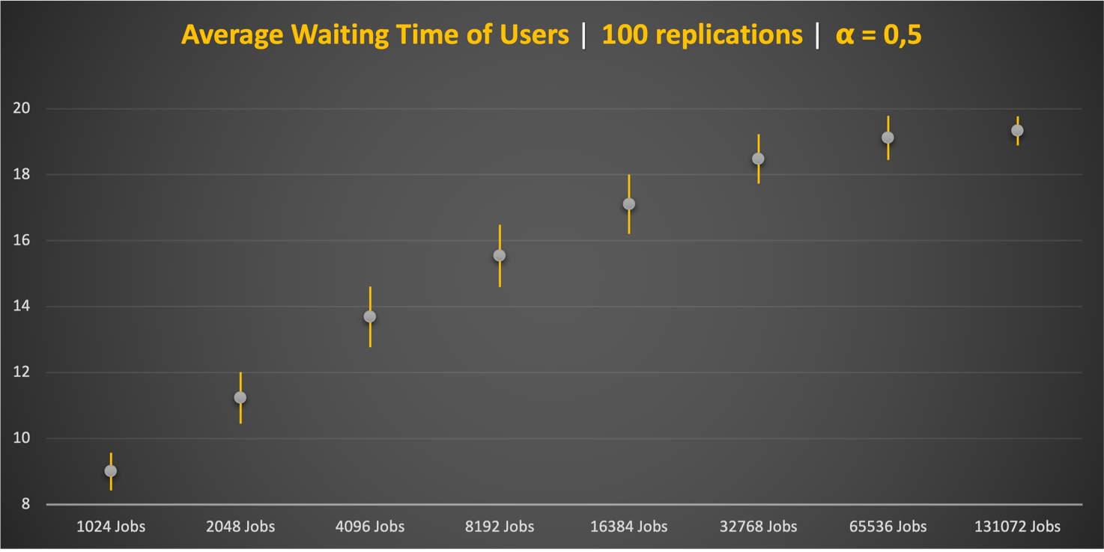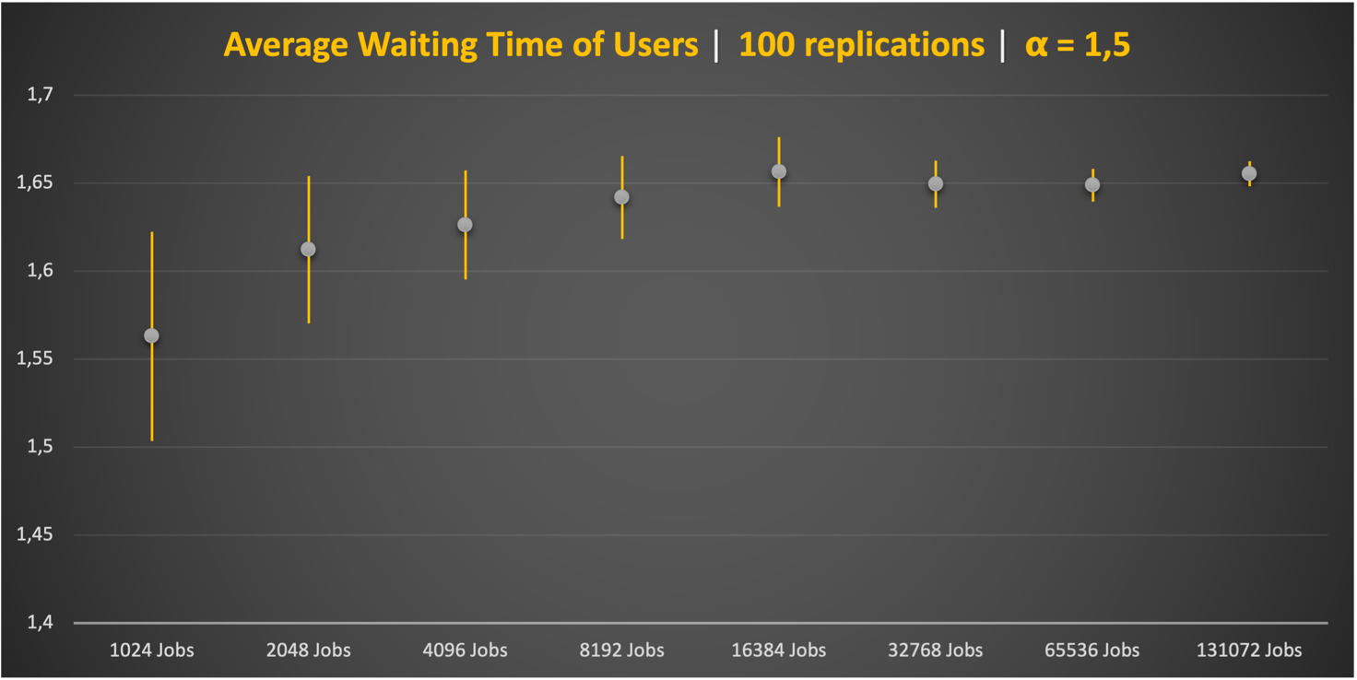

Si può notare come nel sistema che presenta un’alta variabilità (), il tempo di attesa degli utenti varia in modo considerevole rispetto al sistema con bassa variabilità (). Il meccanismo delle replice, fissato il numero di Job, può essere un ottimo modo per ottenere statistiche transienti. Tale meccanismo può essere utilizzato anche per ottenere statistiche sullo stato stazionario; tuttavia, come è possibile notare dai grafici è presente il bias iniziale.

Tale bias viene risolto grazie al metodo dei batch means. Per tanto utilizzeremo quest’ultimo per compiere l’analisi dello stato stazionario.

## Analisi Stazionaria

Per effettuare l’analisi stazionaria è stato utilizzato il metodo dei Batch Means. Sono stati analizzati i risultati ottenuti al variare di Lambda, in particolare sono stati analizzati gli output con Lambda 5, 10 e 15 variando anche Alpha (0.5 e 1.5) che identificano rispettivamente un flusso molto variabile e un flusso a bassa variabilità. Per procedere con l’analisi è stato utilizzata un’esecuzione basata sull’ Infinite Horizon nel quale viene eseguito un unico run con un tempo di esecuzione molto elevato, che permette di raccogliere tutte le informazioni necessarie. Il metodo dei Batch Means permette di calcolare un intervallo di confidenza, per le statistiche desiderate, dividendo l’intervallo di tempo dell’esecuzione in intervalli K più piccoli di dimensione B. L’aspetto più importante è scegliere K e B, per scegliere K e B:

* B > 1
* N=B*K con N il numero di Job da processare durante l’esecuzione
* Banks, Carson, Nelson, and Nicol (2001, page 438) scegliere B in modo tale che l’autocorrelazione tra i Batch Means è minore di 0.2

Seguendo queste linee guida, sono stati scelti K e B: K= 64 ed B = 6250, ottenendo così N = 400000.

Utilizzando K e B si è verificato che tutti i tre punti sopra indicati vengono rispettati, in particolare il punto 3, ovvero verificare che i risultati dei singoli Batch hanno un valore di autocorrelazione inferiore a 0.2. Il file che premette di effettuare l’analisi stazionaria si chiama *stazionaria.c* .

Si è ottenuto il seguente grafico di dispersione:

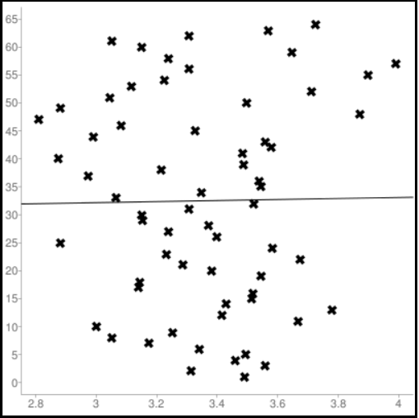

Con un indice di autocorrelazione pari a **0.013144832139343**, inferiore a 0.2.

Per la scelta del seed iniziale è stato utilizzato un valore random in particolare 46464, questo valore non è importante perché eseguendo un run Infinite Horizon questo risulta indipendente dal seed iniziale, inoltre il Bias iniziale non è rilevante in quanto questo influenza solo il primo Batch. Sono stati eseguiti 10 run, facendo variare gli stream degli AP e dello SWITCH, per ogni configurazione di Lambda e Alpha ottenendo così i grafici sottostanti.

Come si può notare dai grafici al variare di alfa i valori sono molto diversi, in particolare con Lambda pari a 15.

## Identificazione dei Bottlenecks

L’identificazione dei bottlenecks (o colli di bottiglia) avviene osservando se all’aumentare del traffico in ingresso al sistema λ esistono alcuni dei devices nella rete la cui utilizzazione tende ad 1 (ovvero al 100%). In tal caso, il valore del traffico per cui questo fenomeno avviene è detto “di saturazione” e si indica con , ed il devices si dice che “è un collo di bottiglia” nel sistema. Ovviamente, se tutti i devices della rete raggiungono un’utilizzazione pari a 1 contemporaneamente, allora la rete è perfettamente bilanciata e non esistono colli di bottiglia nel sistema. Nel nostro caso, aumentando l’intensità del traffico in ingresso fino al valore (misurato in pacchetti al microsecondo), osserviamo che tutti gli Access Points raggiungono un’utilizzazione che è circa del 100%:

Quindi, si può concludere dicendo che gli APs costituiscono dei colli di bottiglia e pertanto, terremo conto di questo risultato nella progettazione dell’algoritmo migliorativo per il sistema. Inoltre, è bene osservare che la variabilità nella distribuzione dei tempi di servizio influenza fortemente il valore del traffico di saturazione. Tale variabilità è modellata attraverso il parametro α della distribuzione BoundedPareto: valori di indicano un’alta variabilità, mentre valori di indicano una bassa variabilità. Infatti, eseguendo diverse volte il simulatore con un valore di α = 1.5 (bassa variabilità):

Osserviamo facilmente che, in caso di bassa variabilità della distribuzione dei tempi di servizio ed a parità di traffico in ingresso, l’utilizzazione dei devices si riduce fortemente. In altre parole, meno è variabile la distribuzione dei tempi di servizio e più performante è il comportamento della rete (ovvero maggiore è il traffico che la rete riesce a sopportare). Tuttavia, tale variabilità non influenza lo studio fatto per l’identificazione dei bottlenecks, che continuano a rimanere gli APs in ogni caso. I valori mostrati nei grafici precedenti sono riportati rispettivamente nei files bottleneck-high.txt e bottlenecks-low.txt e, per completezza, vengono riportati in forma tabellare di seguito.

|  |  |  |  |  |  |
| --- | --- | --- | --- | --- | --- |
| **Lambda** | **AP1** | **AP2** | **AP3** | **AP4** | **Switch** |
| 06 | 0.539459 | 0.545725 | 0.549087 | 0.535034 | 0.078725 |
| 07 | 0.645568 | 0.640247 | 0.640872 | 0.624962 | 0.091742 |
| 08 | 0.718426 | 0.722649 | 0.740033 | 0.713626 | 0.104981 |
| 09 | 0.794464 | 0.830568 | 0.811054 | 0.800644 | 0.117331 |
| 10 | 0.896684 | 0.894283 | 0.928219 | 0.890877 | 0.129918 |
| 11 | 0.995716 | 0.982219 | 0.974416 | 0.977301 | 0.141422 |
| 12 | 0.999290 | 0.994507 | 0.974642 | 0.974117 | 0.143312 |
| 13 | 0.991379 | 0.999841 | 0.996060 | 0.989148 | 0.143483 |

|  |  |  |  |  |  |
| --- | --- | --- | --- | --- | --- |
| **Lambda** | **AP1** | **AP2** | **AP3** | **AP4** | **Switch** |
| 13 | 0.581249 | 0.598913 | 0.582157 | 0.577501 | 0.084874 |
| 14 | 0.643155 | 0.630188 | 0.632899 | 0.636000 | 0.090829 |
| 15 | 0.669480 | 0.668723 | 0.685700 | 0.675952 | 0.096928 |
| 16 | 0.710267 | 0.733011 | 0.727268 | 0.713491 | 0.104383 |
| 17 | 0.769204 | 0.772666 | 0.771969 | 0.746125 | 0.110765 |
| 18 | 0.808799 | 0.814836 | 0.813391 | 0.816793 | 0.116930 |
| 19 | 0.853394 | 0.849017 | 0.853363 | 0.852466 | 0.123373 |
| 20 | 0.889390 | 0.892075 | 0.911906 | 0.888710 | 0.129954 |
| 21 | 0.944546 | 0.943441 | 0.945751 | 0.946383 | 0.136795 |
| 22 | 0.982787 | 0.976771 | 0.978850 | 0.991418 | 0.142026 |
| 23 | 0.987263 | 0.992586 | 0.997780 | 0.999659 | 0.144607 |

## Alcune Possibili Soluzioni

### Sostituzione degli AP

Considerato lo studio effettuato nel paragrafo precedente, ne è risultato che per eliminare i colli di bottiglia è necessario effettuare delle operazioni di Load Balancing, ovvero di bilanciamento del carico dovuto al traffico in ingresso. Una prima operazione, molto semplice da attuare, consiste nel sostituire gli AP con altri di capacità maggiore: in tal modo ne risulterebbe sicuramente un incremento delle prestazioni; tuttavia, l’acquisto di nuovi apparecchi ha un costo (di diverse decine di euro cadauno) e sostituire tutti gli AP di ogni piano di ogni edificio potrebbe arrivare a costare anche migliaia di euro (considerati anche i costi per la manodopera).

### Incrementare il numero degli AP

Un altro modo per effettuare load balancing potrebbe essere quello di incrementare il numero di access points presenti in ogni piano: in questo modo, il traffico viene ripartito in più AP e pertanto si osserverà una diminuzione dell’utilizzazione di ogni dispositivo e quindi un incremento delle prestazioni; tuttavia, anche in questo caso vale il discorso fatto in precedenza, ovvero: l’acquisto di nuovi apparecchi ha un costo e potrebbe risultare anche elevato. Per evitare ciò, si potrebbe pensare di fornire ogni abitazione di una presa Ethernet e comunicare a ciascun utente in fase contrattuale che l’acquisto dell’AP è a carico dell’inquilino. In questo modo, si riducono le spese derivanti dagli acquisti degli AP e si massimizza il numero di AP stessi in ogni piano (Upper Bound: 1 AP per abitazione). Tuttavia, anche questa soluzione è sconsigliata poiché l’intera rete andrebbe riprogettata per dotare ogni abitazione di una presa ethernet (quindi ulteriori costi di progetto, materiali e manodopera).

### Meccanismo QoS per il Controllo dei Pacchetti

La casa madre degli Access Points Ubiquity, tramite il controller implementato nel firmware delle proprie apparecchiature, mette a disposizione una funzionalità chiamata “Smart Queue”, attraverso la quale è possibile personalizzare la configurazione dei dispositivi. Grazie a questa tecnologia è quindi anche impostare dei limiti sulla lunghezza della coda in cui vengono memorizzati i pacchetti ancora non trasmessi. In questo modo, scartando alcuni pacchetti, è possibile migliorare le performance in caso di congestione del sistema. Tale soluzione rappresenta una soluzione a costo-zero, nel senso che non è necessario acquistare nuovi dispositivi o modificare la rete esistente ma consiste solamente in una piccola modifica della configurazione degli AP, ed è pertanto quella che consigliamo.

## Analisi dell’Algoritmo Migliorativo Proposto

Per convincere della validità della soluzione proposta, creeremo ed analizzeremo un nuovo modello di simulazione che rappresenti fedelmente la rete nel caso in cui, appunto, le code siano limitate (ovvero abbiano dimensione finita). Il sistema così facendo diventa un sistema con perdita.

Per quanto riguarda i modelli concettuale e di specifica, in sostanza valgono le stesse considerazioni fatte in precedenza per valori, distribuzioni e variabili di stato. L’unica differenza, appunto, rimane la lunghezza delle code degli AP che non sarà più infinita ma di dimensione 10 (il valore 10 è stato scelto poiché rappresenta il numero medio di job in coda con utilizzazione dell’80% circa in ogni AP). Per quanto riguarda il modello computazionale, rappresentato dal file nsssn_bp_loss.c, anch’esso rimane sostanzialmente identico al precedente, con l’aggiunta di una porzione di codice che permette di scartare i jobs se la coda è piena (righe 256-261). Tale modello, inoltre, stampa sia le statistiche che il numero di jobs scartati.

Di seguito, infine riportiamo analisi transiente e stazionaria, confrontando i risultati col modello precedente.

## Analisi Transiente

Anche per quanto riguarda l’analisi transiente, nel file transiente_loss.c, la struttura rimane pressoché identica al file transiente.c, ma anche in questo caso si è provveduto ad aggiungere una porzione di codice che permette di scartare i jobs se la coda raggiunga il limite massimo (10).

Si può notare dai grafici sottostanti come questo meccanismo ha garantito un notevole miglioramento delle prestazioni.

Come nel caso precedente vengono riportati nell’asse verticale il tempo medio di attesa degli utenti, mentre nell’asse orizzontale si hanno le etichette facenti riferimento ai jobs presi in considerazione per ogni replica.

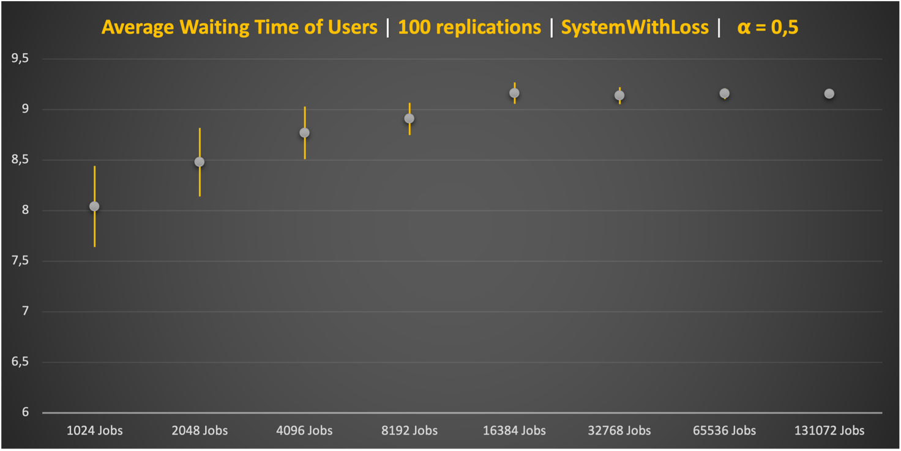

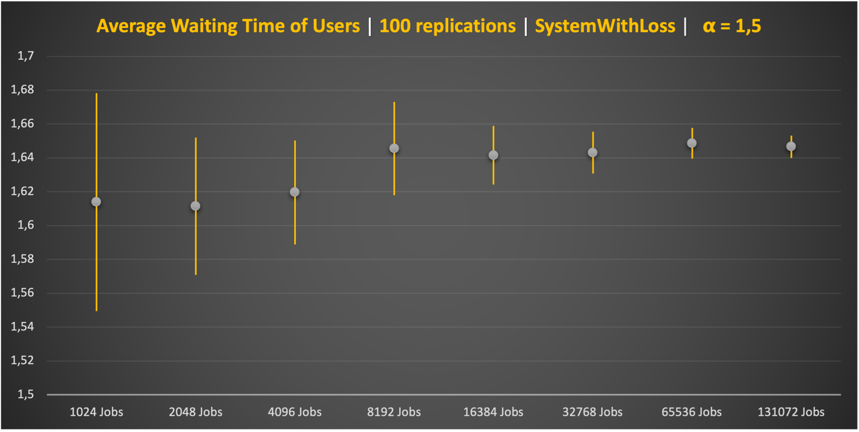

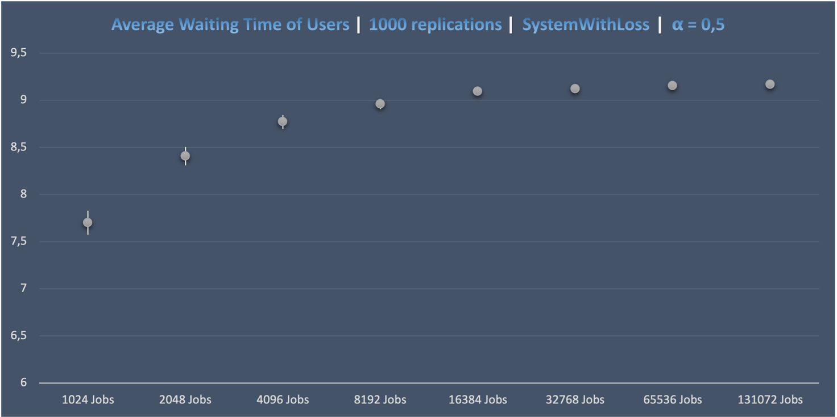

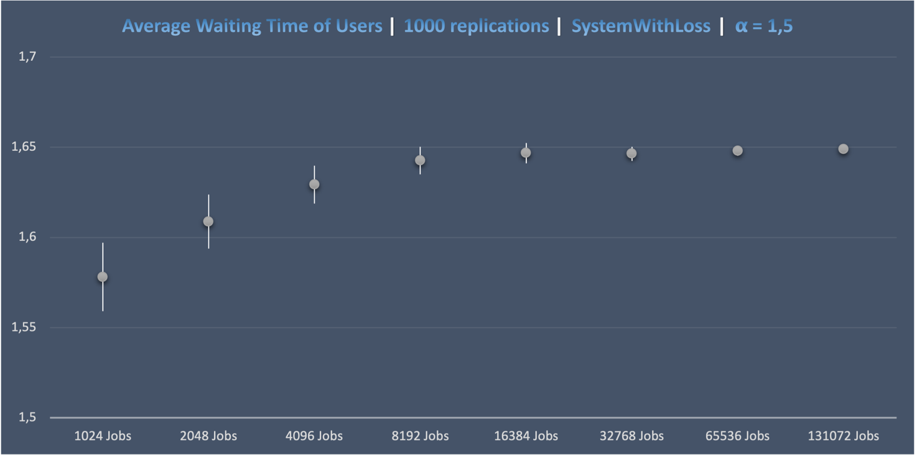

Di seguito verranno mostrate le differenze del modello migliorativo rispetto al modello precedente tramite tabelle numeriche.

Da tale analisi si può notare come la percentuale dei Job respinti si trova al di sotto del 1% in tutti i casi considerati, ma il tempo medio di attesa dell’utente è diminuito notevolmente

|  |  |  |  |  |  |  |  |  |  |
| --- | --- | --- | --- | --- | --- | --- | --- | --- | --- |
| **100 REPLICHE - Alfa = 0,5** | | | | | | | | | |
|  | **1024 Jobs** | **2048 Jobs** | **4096** Jobs | **8192 Jobs** | **16384 Jobs** | **32768 Jobs** | **65536 Jobs** | **131072 Jobs** |
| MAX | 9,575483 | 12,016587 | 14,602429 | 16,479599 | 18,000087 | 19,227605 | 19,782127 | 19,76646 |
| MIN | 8,428055 | 10,44602 | 12,773431 | 14,594418 | 16,201811 | 17,727826 | 18,445921 | 18,887191 |
| MEDIA | **9,001769** | **11,231303** | **13,68793** | **15,537008** | **17,100949** | **18,477716** | **19,114024** | **19,326826** |
| (+/-) | 0,573714 | 0,785283 | 0,914499 | 0,94259 | 0,899138 | 0,74989 | 0,668103 | 0,439635 |

|  |  |  |  |  |  |  |  |  |
| --- | --- | --- | --- | --- | --- | --- | --- | --- |
| **100 REPLICHE - SystemWithLoss - Alfa = 0,5** | | | | | | | | |
|  | **1024 Jobs** | **2048 Jobs** | **4096** Jobs | **8192 Jobs** | **16384 Jobs** | **32768 Jobs** | **65536 Jobs** | **131072 Jobs** |
| MAX | 8,441322 | 8,817597 | 9,028865 | 9,067199 | 9,265916 | 9,219711 | 9,211451 | 9,199054 |
| MIN | 7,640158 | 8,140686 | 8,508165 | 8,746865 | 9,054633 | 9,05242 | 9,102226 | 9,109258 |
| MEDIA | **8,04074** | **8,479142** | **8,768515** | **8,907032** | **9,160275** | **9,136065** | **9,156839** | **9,154156** |
| (+/-) | 0,400582 | 0,338456 | 0,26035 | 0,160167 | 0,105642 | 0,083645 | 0,054613 | 0,044898 |
| Jobs Refused | 6,46 | 15,64 | 32,84 | 67,9 | 150,32 | 302,78 | 605,7 | 1213,96 |
| % Jobs Refused | ***0,6102%*** | ***0,7414%*** | ***0,7994%*** | ***0,829%*** | ***0,9172%*** | ***0,9227%*** | ***0,9227%*** | ***0,9261%*** |

|  |  |  |  |  |  |  |  |  |
| --- | --- | --- | --- | --- | --- | --- | --- | --- |
| **100 REPLICHE - Alfa = 1,5** | | | | | | | | |
|  | **1024 Jobs** | **2048 Jobs** | **4096** Jobs | **8192 Jobs** | **16384 Jobs** | **32768 Jobs** | **65536 Jobs** | **131072 Jobs** |
| MAX | 1,622418 | 1,653937 | 1,657203 | 1,665374 | 1,676096 | 1,662584 | 1,658005 | 1,662297 |
| MIN | 1,503584 | 1,570218 | 1,595334 | 1,618196 | 1,636694 | 1,636112 | 1,639338 | 1,648319 |
| MEDIA | **1,563001** | **1,612077** | **1,626269** | **1,641785** | **1,656395** | **1,649348** | **1,648671** | **1,655308** |
| (+/-) | 0,059417 | 0,041859 | 0,030935 | 0,023589 | 0,019701 | 0,013236 | 0,009333 | 0,006989 |

|  |  |  |  |  |  |  |  |  |
| --- | --- | --- | --- | --- | --- | --- | --- | --- |
| **100 REPLICHE - SystemWithLoss - Alfa = 1,5** | | | | | | | | |
|  | **1024 Jobs** | **2048 Jobs** | **4096** Jobs | **8192 Jobs** | **16384 Jobs** | **32768 Jobs** | **65536 Jobs** | **131072 Jobs** |
| MAX | 1,678337 | 1,652098 | 1,650299 | 1,673132 | 1,658919 | 1,655433 | 1,657764 | 1,653225 |
| MIN | 1,549452 | 1,570963 | 1,588955 | 1,617919 | 1,624303 | 1,630881 | 1,639596 | 1,640081 |
| MEDIA | **1,613895** | **1,61153** | **1,619627** | **1,645525** | **1,641611** | **1,643157** | **1,64868** | **1,646653** |
| (+/-) | 0,064443 | 0,040567 | 0,030672 | 0,027606 | 0,017308 | 0,012276 | 0,009084 | 0,006572 |
| Jobs Refused | 0,03 | 0,05 | 0,15 | 0,44 | 0,54 | 1,07 | 2,23 | 5,49 |
| % Jobs Refused | ***0,0028%*** | ***0,0024%*** | ***0,0035%*** | ***0,0050%*** | ***0,0037%*** | ***0,0028%*** | ***0,0022%*** | ***0,0037%*** |

|  |  |  |  |  |  |  |  |  |
| --- | --- | --- | --- | --- | --- | --- | --- | --- |
| 1000 REPLICHE - Alfa = 0,5 | | | | | | | | |
|  | **1024 Jobs** | **2048 Jobs** | **4096** Jobs | **8192 Jobs** | **16384 Jobs** | **32768 Jobs** | **65536 Jobs** | **131072 Jobs** |
| MAX | 8,860483 | 11,180697 | 13,466116 | 15,503431 | 17,544536 | 18,628623 | 19,126848 | 19,47069 |
| MIN | 8,490974 | 10,745335 | 12,959923 | 14,956005 | 16,982387 | 18,153079 | 18,738383 | 19,191594 |
| MEDIA | **8,675729** | **10,963016** | **13,213019** | **15,229718** | **17,263462** | **18,390851** | **18,932615** | **19,331142** |
| (+/-) | 0,184755 | 0,217681 | 0,253096 | 0,273713 | 0,281075 | 0,237772 | 0,194232 | 0,139548 |

|  |  |  |  |  |  |  |  |  |
| --- | --- | --- | --- | --- | --- | --- | --- | --- |
| 1000 REPLICHE - SystemWithLoss - Alfa (0,5) | | | | | | | | |
|  | **1024 Jobs** | **2048 Jobs** | **4096** Jobs | **8192 Jobs** | **16384 Jobs** | **32768 Jobs** | **65536 Jobs** | **131072 Jobs** |
| MAX | 7,826515 | 8,503707 | 8,843938 | 9,014281 | 9,133306 | 9,145486 | 9,174232 | 9,180832 |
| MIN | 7,574131 | 8,310931 | 8,698291 | 8,907693 | 9,057919 | 9,092759 | 9,137159 | 9,15262 |
| MEDIA | **7,700323** | **8,407319** | **8,771114** | **8,960987** | **9,095613** | **9,119122** | **9,155695** | **9,166726** |
| (+/-) | 0,126192 | 0,096388 | 0,072823 | 0,053294 | 0,037694 | 0,026363 | 0,018536 | 0,014106 |
| Jobs Refused | 6,016 | 15,372 | 33,849 | 71,69 | 148,758 | 299,276 | 603,376 | 1209,277 |
| % Jobs Refused | ***0,56963%*** | ***0,72929%*** | ***0,82461%*** | ***0,87404%*** | ***0,90694%*** | ***0,91237%*** | ***0,91966%*** | ***0,92227%*** |

|  |  |  |  |  |  |  |  |  |
| --- | --- | --- | --- | --- | --- | --- | --- | --- |
| 1000 REPLICHE - Alfa = 1,5 | | | | | | | | |
|  | **1024 Jobs** | **2048 Jobs** | **4096** Jobs | **8192 Jobs** | **16384 Jobs** | **32768 Jobs** | **65536 Jobs** | **131072 Jobs** |
| MAX | 1,603594 | 1,632283 | 1,651125 | 1,652061 | 1,657028 | 1,65244 | 1,651557 | 1,654191 |
| MIN | 1,564279 | 1,602123 | 1,629776 | 1,636789 | 1,64572 | 1,644456 | 1,645816 | 1,650167 |
| MEDIA | **1,583937** | **1,617203** | **1,64045** | **1,644425** | **1,651374** | **1,648448** | **1,648687** | **1,652179** |
| (+/-) | 0,019658 | 0,01508 | 0,010674 | 0,007636 | 0,005654 | 0,003992 | 0,002871 | 0,002012 |

|  |  |  |  |  |  |  |  |  |
| --- | --- | --- | --- | --- | --- | --- | --- | --- |
| 1000 REPLICHE - SystemWithLoss - Alfa (1,5) | | | | | | | | |
|  | **1024 Jobs** | **2048 Jobs** | **4096** Jobs | **8192 Jobs** | **16384 Jobs** | **32768 Jobs** | **65536 Jobs** | **131072 Jobs** |
| MAX | 1,597046 | 1,623695 | 1,639852 | 1,650282 | 1,652459 | 1,650335 | 1,650602 | 1,650848 |
| MIN | 1,55916 | 1,593784 | 1,61878 | 1,634989 | 1,64114 | 1,642494 | 1,645293 | 1,646886 |
| MEDIA | **1,578103** | **1,60874** | **1,629316** | **1,642636** | **1,646799** | **1,646414** | **1,647947** | **1,648867** |
| (+/-) | 0,018943 | 0,014956 | 0,010536 | 0,007647 | 0,005659 | 0,00392 | 0,002654 | 0,001981 |
| Jobs Refused | 0,032 | 0,087 | 0,172 | 0,347 | 0,616 | 1,28 | 2,554 | 5,103 |
| % Jobs Refused | ***0,00304%*** | ***0,00419%*** | ***0,00403%*** | ***0,00403%*** | ***0,00403%*** | ***0,004%*** | ***0,00294%*** | ***0,00287%*** |

## Analisi Stazionaria

Per l’algoritmo migliorativo l’analisi stazionaria è stata effettuata come nel caso precedente (algoritmo non migliorato), con K = 64 e B = 6250 con N= 400000, verificando che questi valori rispettavano le condizioni viste in precedenza in particolare il punto 3. Per effettuare l’analisi stazionaria dell’algoritmo migliorato è stato utilizzato il file *stazionaria_loss.c* .

E ’ stata quindi calcolata l’autocorrelazione, ottenendo un valore pari a **0.072194142500102** e con il seguente grafico di dispersione.

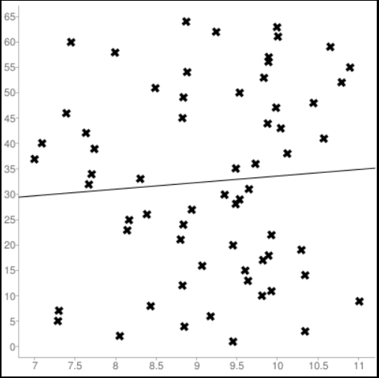

Dopo aver verificato che anche per questo algoritmo i valori K e B erano corretti si è proseguito calcolando gli intervalli di confidenza dell’ Average Waiting Time per l’algoritmo migliorato.

Come si nota da questi grafici c’è un miglioramento in termini di prestazioni rispetto all’algoritmo precedente, il miglioramento maggiore si ha per Lambda pari a 15 sia con alpha uguale a 0.5 che 1.5.

Conclusioni

Il lavoro svolto è consistito nella scelta di un caso di studio (ovvero la rete wi-fi del Campus X) e quindi nello sviluppo successivo del simulatore per il caso di studio scelto. È stata poi effettuata un’analisi transiente e stazionaria del modello creato, non essendo possibile il calcolo dei valori teorici per la rete scelta. Dai risultati delle analisi è emerso che è possibile migliorare le prestazioni della rete; per questo motivo, abbiamo proposto un algoritmo migliorativo che consiste sostanzialmente in una semplice riconfigurazione degli access points (soluzione economicamente vantaggiosa poiché a costo pressoché nullo). È stato creato un simulatore anche dell’algoritmo migliorativo e sono state svolte nuovamente entrambe le analisi (transiente e steady-state) al fine di dimostrare il miglioramento delle prestazioni. I risultati delle analisi sono stati comparati con i risultati precedenti, evidenziando in effetti i notevoli vantaggi della soluzione proposta.

Pertanto, il nostro consiglio è quello di implementare il meccanismo di controllo dei pacchetti in ogni AP.

Bibliografia e Link Utili

1. Capacity Calculus (MIMO): <https://documentation.meraki.com/MR/WiFi_Basics_and_Best_Practices/Wireless_Throughput_Calculations_and_Limitations>
2. Switching Capacity: <https://forum.huawei.com/enterprise/en/forwarding-performance-and-switching-capacity/thread/570609-861>
3. Packet Best Size: <https://www.networkworld.com/article/2300175/picking-the--best--packet-size.html>
4. Pareto Distribution: <https://citeseerx.ist.psu.edu/viewdoc/download?doi=10.1.1.1045.7&rep=rep1&type=pdf>
5. Smart Queue: <https://community.ui.com/questions/Smart-queue-Limit-setting/3930a03e-b7a3-4ac0-85fe-1bc8f042b9c6>
6. L. M. Leemis, S. K. Park - Discrete Event Simulation: A First Course.
7. Mor Harchol Balter - Performance Modelling and Design of Computer System.